Министерство науки и высшего образования Российской Федерации
Пермский национальный исследовательский политехнический университет

Электротехнический факультет
Кафедра: Информационные технологии и автоматизированные системы
Направление подготовки: 09.03.04 – «Программная инженерия»

ОТЧЕТ
Лабораторная работа №13
Тема: «Стандартные обобщенные алгоритмы библиотеки STL»
По дисциплине «Основы алгоритмизации и программирования»
Вариант 13

Выполнил: студент группы
РИС-25-2б Ильин А.Н.
Проверил: доц. Полякова О.А.

г. Пермь – 2026
Задание 17
- Постановка задачи
  - Задача 1.
    - 1. Создать последовательный контейнер.
    - 2. Заполнить его элементами пользовательского типа (тип указан в варианте). Для
    - пользовательского типа перегрузить необходимые операции.
    - 3. Заменить элементы в соответствии с заданием (использовать алгоритмы
    - replace_if(), replace_copy(), replace_copy_if(), fill()).
    - 4. Удалить элементы в соответствии с заданием (использовать алгоритмы
    - remove(),remove_if(), remove_copy_if(),remove_copy())
    - 5. Отсортировать контейнер по убыванию и по возрастанию ключевого поля
    - (использовать алгоритм sort()).
    - 6. Найти в контейнере заданный элемент (использовать алгоритмы find(),
    - find_if(), count(), count_if()).
    - 7. Выполнить задание варианта для полученного контейнера (использовать алгоритм
    - for_each()) .
    - 8. Для выполнения всех заданий использовать стандартные алгоритмы библиотеки
    - STL.
  - Задача 2.
    - 1. Создать адаптер контейнера.
    - 2. Заполнить его элементами пользовательского типа (тип указан в варианте). Для
    - пользовательского типа перегрузить необходимые операции.
    - 3. Заменить элементы в соответствии с заданием (использовать алгоритмы
    - replace_if(), replace_copy(), replace_copy_if(), fill()).
    - 4. Удалить элементы в соответствии с заданием (использовать алгоритмы
    - remove(),remove_if(), remove_copy_if(),remove_copy())
    - 5. Отсортировать контейнер по убыванию и по возрастанию ключевого поля
    - (использовать алгоритм sort()).
    - 6. Найти в контейнере элемент с заданным ключевым полем (использовать
    - алгоритмы find(), find_if(), count(), count_if()).
    - 7. Выполнить задание варианта для полученного контейнера (использовать алгоритм
    - for_each()) .
    - 8. Для выполнения всех заданий использовать стандартные алгоритмы библиотеки
    - STL.
  - Задача 3
    - 1. Создать ассоциативный контейнер.
    - 2. Заполнить его элементами пользовательского типа (тип указан в варианте). Для
    - пользовательского типа перегрузить необходимые операции.
    - 3. Заменить элементы в соответствии с заданием (использовать алгоритмы
    - replace_if(), replace_copy(), replace_copy_if(), fill()).
    - 4. Удалить элементы в соответствии с заданием (использовать алгоритмы
    - remove(),remove_if(), remove_copy_if(),remove_copy())
    - 5. Отсортировать контейнер по убыванию и по возрастанию ключевого поля
    - (использовать алгоритм sort()).
    - 6. Найти в контейнере элемент с заданным ключевым полем (использовать
    - алгоритмы find(), find_if(), count(), count_if()).
    - 7. Выполнить задание варианта для полученного контейнера (использовать алгоритм
    - for_each()) .
    - 8. Для выполнения всех заданий использовать стандартные алгоритмы библиотеки
    - STL.

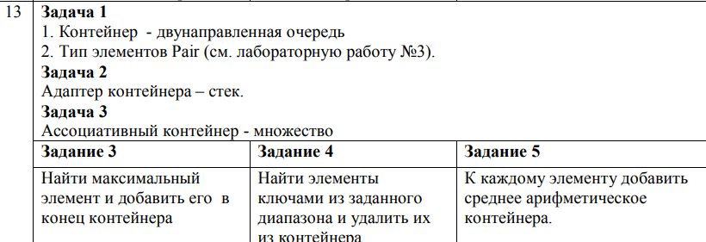

- Анализ задачи
  - Задача 1 (deque<idPair>)
    - - Создание двусторонней очереди deque<idPair> с объектами (1,2.0), (3,4.0), (5,1.0), (2,3.0), (7,0.5).
    - - Поиск максимального элемента через max_element и добавление его в конец очереди (push_back) (task_1_subtask_3).
    - - Удаление элементов, значения которых попадают в открытый диапазон (k1, k2), с помощью remove_if и лямбда-предиката, затем erase (task_1_subtask_4).
    - - Вычисление среднего арифметического значений value() всех элементов и прибавление его к каждому элементу через sum(avg) (task_1_subtask_5).

  - Задача 2 (stack<idPair>)
    - - Создание стека stack<idPair> с теми же объектами; вершина – (7,0.5).
    - - Поиск максимального элемента и добавление его на вершину стека: перекладывание во временный стек с отслеживанием максимума, восстановление исходного порядка и вставка максимума (task_2_subtask_3).
    - - Добавление среднего арифметического к каждому элементу: суммирование values через временный стек, вычисление среднего, обратное перекладывание с модификацией каждого объекта через sum(avg) (task_2_subtask_5).

  - Задача 3 (set<idPair>)
    - - Создание множества set<idPair> с теми же элементами, автоматически упорядоченными.
    - - Вставка максимального элемента: получение *s.rbegin() и вставка (дубликат игнорируется) (task_3_subtask_3).
    - - Удаление элементов, ключи которых принадлежат открытому диапазону (k1, k2): через upper_bound(k1) и lower_bound(k2) с последующим erase (task_3_subtask_4).
    - - Добавление среднего арифметического к каждому элементу: вычисление среднего по value(), создание временного deque с модифицированными копиями (sum), очистка множества и вставка изменённых элементов (task_3_subtask_5).

- UML
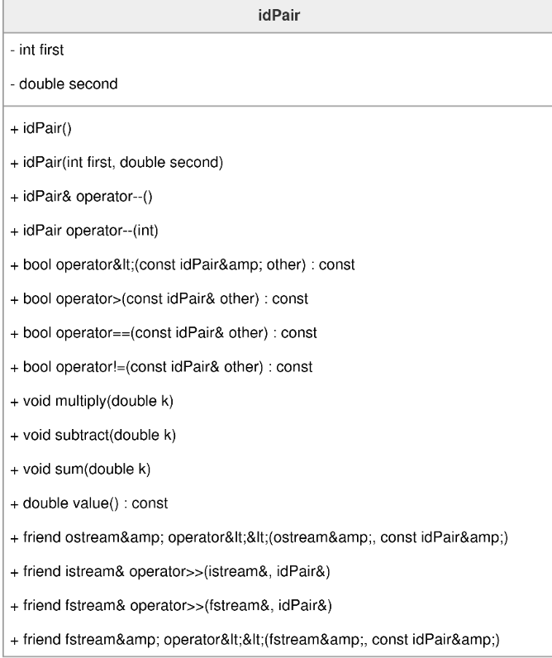

- Код
##include "lab_13_oop.h"
#include <bits/stdc++.h>

#include "../lab_3_oop/id_pair.h"

using namespace std;

deque<idPair> task_1_subtask_3(deque<idPair> q) {
auto m = *max_element(q.begin(), q.end());
q.push_back(m);
return q;
}

deque<idPair> task_1_subtask_4(deque<idPair> q, idPair k1, idPair k2) {
q.erase(remove_if(q.begin(), q.end(), [k1, k2](idPair p){return k1 < p && p < k2;}), q.end());
return q;
}

deque<idPair> task_1_subtask_5(deque<idPair> q) {
double sum = 0, avg;
for (auto &x : q) {
sum += x.value();
}
avg = sum / q.size();
for (auto &x : q) {
x.sum(avg);
}
return q;
}

stack<idPair> task_2_subtask_3(stack<idPair> s) {
stack<idPair> temp;
idPair maxElem = s.top();
while (!s.empty()) {
if (s.top() > maxElem) maxElem = s.top();
temp.push(s.top());
s.pop();
}
while (!temp.empty()) {
s.push(temp.top());
temp.pop();
}
s.push(maxElem);
return s;
}

deque<idPair> task_2_subtask_4(deque<idPair> q, idPair start, idPair end) {
int m1 = -1, m2 = 0;
for (int i = 0; i < q.size(); i++) {
if (q[i] == start || q[i] == end) {
if (m1 == -1) {
m1 = i;
} else {
m2 = i;
}
}
}
q.erase(q.begin() + m1, q.begin() + m2);
return q;
}

std::stack<idPair> task_2_subtask_5(std::stack<idPair> s) {
std::stack<idPair> temp;
double sum = 0;
int count = 0;
while (!s.empty()) {
sum += s.top().value();
temp.push(s.top());
s.pop();
count++;
}
double avg = sum / count;
while (!temp.empty()) {
idPair p = temp.top();
p.sum(avg);
s.push(p);
temp.pop();
}
return s;
}

set<idPair> task_3_subtask_3(set<idPair> s) {
idPair maxElem = *s.rbegin();
s.insert(maxElem);
return s;
}

set<idPair> task_3_subtask_4(set<idPair> s, idPair k1, idPair k2) {
auto it1 = s.upper_bound(k1);
auto it2 = s.lower_bound(k2);
s.erase(it1, it2);
return s;
}

set<idPair> task_3_subtask_5(set<idPair> s) {
double sum = 0;
for (auto &x : s) {
sum += x.value();
}
double avg = sum / s.size();
deque<idPair> modified;
for (auto &x : s) {
idPair copy = x;
copy.sum(avg);
modified.push_back(copy);
}
s.clear();
for (auto &x : modified) {
s.insert(x);
}
return s;
}

void print_deque(const deque<idPair> &d, const string &label) {
cout << " " << label << ": ";
for (const auto &p : d) {
cout << p << " ";
}
cout << '\n';
}

void print_stack(stack<idPair> s, const string &label) {
cout << " " << label << " (bottom -> top): ";
stack<idPair> temp;
while (!s.empty()) {
temp.push(s.top());
s.pop();
}
while (!temp.empty()) {
cout << temp.top() << " ";
temp.pop();
}
cout << '\n';
}

void print_set(const set<idPair> &s, const string &label) {
cout << " " << label << ": ";
for (const auto &p : s) {
cout << p << " ";
}
cout << '\n';
}

int main() {
cout << fixed << setprecision(1);

cout << "==================== Task 1: deque ====================\n\n";

deque<idPair> dq1 = {
idPair(1, 2.0),
idPair(3, 4.0),
idPair(5, 1.0),
idPair(2, 3.0),
idPair(7, 0.5)
};

cout << "--- Subtask 3: add max element to end ---\n";
print_deque(dq1, "Before");
auto res1_3 = task_1_subtask_3(dq1);
print_deque(res1_3, "After");
cout << '\n';

cout << "--- Subtask 4: remove elements where k1 < p < k2 ---\n";
print_deque(dq1, "Before");
auto res1_4 = task_1_subtask_4(dq1, idPair(2, 1.0), idPair(6, 0.0));
print_deque(res1_4, "After (removed elements between (2,1) and (6,0))");
cout << '\n';

cout << "--- Subtask 5: add average to each element ---\n";
print_deque(dq1, "Before");
auto res1_5 = task_1_subtask_5(dq1);
print_deque(res1_5, "After (added avg to each)");
cout << '\n';

cout << "==================== Task 2: stack ====================\n\n";

stack<idPair> st;
st.push(idPair(1, 2.0));
st.push(idPair(3, 4.0));
st.push(idPair(5, 1.0));
st.push(idPair(2, 3.0));
st.push(idPair(7, 0.5));

cout << "--- Subtask 3: find max and push on top ---\n";
print_stack(st, "Before");
auto res2_3 = task_2_subtask_3(st);
print_stack(res2_3, "After (max pushed on top)");
cout << '\n';

cout << "--- Subtask 5: add average to each element ---\n";
print_stack(st, "Before");
auto res2_5 = task_2_subtask_5(st);
print_stack(res2_5, "After (added avg to each)");
cout << '\n';

cout << "==================== Task 3: set ====================\n\n";

set<idPair> s = {
idPair(1, 2.0),
idPair(3, 4.0),
idPair(5, 1.0),
idPair(2, 3.0),
idPair(7, 0.5)
};

cout << "--- Subtask 3: insert max element (duplicate ignored in set) ---\n";
print_set(s, "Before");
auto res3_3 = task_3_subtask_3(s);
print_set(res3_3, "After");
cout << '\n';

cout << "--- Subtask 4: remove elements where k1 < p < k2 ---\n";
print_set(s, "Before");
auto res3_4 = task_3_subtask_4(s, idPair(2, 1.0), idPair(6, 0.0));
print_set(res3_4, "After (removed elements between (2,1) and (6,0))");
cout << '\n';

cout << "--- Subtask 5: add average to each element ---\n";
print_set(s, "Before");
auto res3_5 = task_3_subtask_5(s);
print_set(res3_5, "After (added avg to each)");
cout << '\n';

return 0;
}

//
// Created by admin-debian on 4/30/26.
//

#ifndef UNTITLED_LAB_13_OOP_H
#define UNTITLED_LAB_13_OOP_H

#include <deque>
#include <stack>
#include <set>
#include "../lab_3_oop/id_pair.h"

std::deque<idPair> task_1_subtask_3(std::deque<idPair> q);
std::deque<idPair> task_1_subtask_4(std::deque<idPair> q, idPair k1, idPair k2);
std::deque<idPair> task_1_subtask_5(std::deque<idPair> q);

std::stack<idPair> task_2_subtask_3(std::stack<idPair> s);
std::deque<idPair> task_2_subtask_4(std::deque<idPair> q, idPair start, idPair end);
std::stack<idPair> task_2_subtask_5(std::stack<idPair> s);

std::set<idPair> task_3_subtask_3(std::set<idPair> s);
std::set<idPair> task_3_subtask_4(std::set<idPair> s, idPair k1, idPair k2);
std::set<idPair> task_3_subtask_5(std::set<idPair> s);

#endif //UNTITLED_LAB_13_OOP_H

#pragma once

#ifndef UNTITLED_ID_PAIR_H
#define UNTITLED_ID_PAIR_H
#include <iostream>
#include <fstream>

class idPair {
int first;
double second;
public:
idPair();
idPair(int first, double second);
idPair& operator--();
void multiply(double k);
void subtract(double k);
void sum(double k);
idPair operator--(int);
bool operator<(const idPair &other) const;
bool operator>(const idPair &other) const;
bool operator==(const idPair &other) const;
bool operator!=(const idPair &other) const;
friend std::ostream& operator<<(std::ostream&out, const idPair&t);
friend std::istream& operator>>(std::istream& in, idPair&a);
friend std::fstream& operator>>(std::fstream& fin, idPair&a);
friend std::fstream& operator<<(std::fstream& fout, const idPair&a);
[[nodiscard]] double value() const;
};

inline idPair::idPair() {
first = 0;
second = 0;
}

inline double idPair::value() const {
return first + second;
}

inline idPair::idPair(int first, double second) {
this->first = first;
this->second = second;
}

inline idPair& idPair::operator--() {
first--;
return *this;
}

inline idPair idPair::operator--(int) {
idPair temp = *this;
second--;
return temp;
}

inline bool idPair::operator<(const idPair &other) const {
return (this->first + this->second) < (other.first + other.second);
}

inline bool idPair::operator>(const idPair &other) const {
return (this->first + this->second) > (other.first + other.second);
}

inline bool idPair::operator==(const idPair &other) const {
return (this->first + this->second) == (other.first + other.second);
}

inline bool idPair::operator!=(const idPair &other) const {
return !(*this == other);
}

inline void idPair::multiply(double k) {
double total = first + second;
total *= k;
first = static_cast<int>(total);
second = total - first;
}

inline void idPair::sum(double k) {
double total = first + second + k;
//total *= k;
first = static_cast<int>(total);
second = total - first;
}

inline void idPair::subtract(double k) {
double cur = first + second;
cur -= k;
if (cur < 0) cur = 0;
first = static_cast<int>(cur);
second = cur - first;
}

inline std::ostream& operator<<(std::ostream& out, const idPair& t) {
return (out << t.first << " : " << t.second << '\n');
}

inline std::istream&operator>>(std::istream&in, idPair &a)
{
in >> a.first >> a.second;
return in;
}

inline std::fstream& operator>>(std::fstream& fin, idPair&a)
{
fin >> a.first >> a.second;
return fin;
}

inline std::fstream& operator<<(std::fstream& fout, const idPair&a)
{
fout << a.first << '\n' << a.second << '\n';
return fout;
}

- Результат выполнения программы
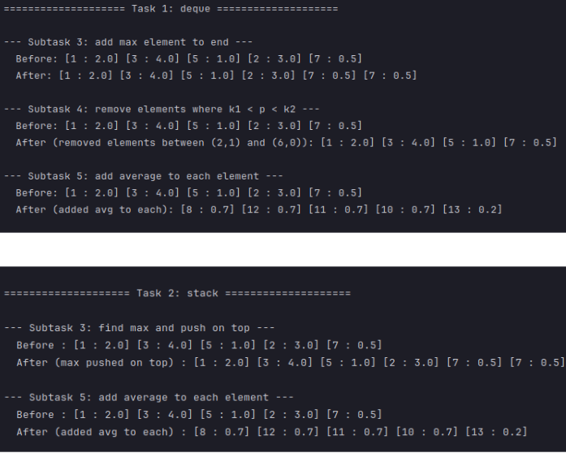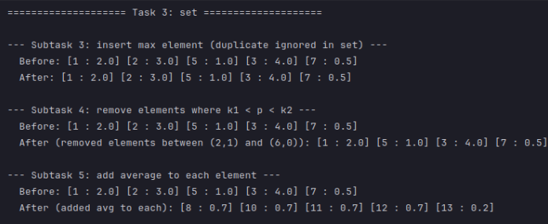

Вопросы:
1. Ассоциативный контейнер содержит пары значений: ключ и отображенное значение. Зная ключ, можно получить доступ к значению.
2. map, multimap, set, multiset, bitset.
3. С помощью операции индексации [] (для map) или через итераторы (begin, end, rbegin, rend). Для multimap и multiset – только через итераторы.
4. insert, erase, clear, find, count, lower_bound, upper_bound, key_comp, value_comp, swap, empty, size, max_size.
5. map<int, float> m1; map<int, string> m2; map<int, Time> m3; также можно с инициализацией диапазоном или копированием.
6. По умолчанию упорядочены по возрастанию ключа с помощью less<Key>. Для обратного порядка нужно указать greater<Key> в параметре шаблона: map<int, T, greater<int>>.
7. Операции: ==, !=, <, <=, >, >=, оператор присваивания, оператор индексации [], методы insert, erase, clear, find, count, lower_bound, upper_bound, size, empty, swap.
8.
void add(map<int, T> &m, int key, T val) {
m.insert(make_pair(key, val));
}
9.
void add(map<int, T> &m, int key, T val) {
m[key] = val;
}
10.
void print(map<int, T> &m) {
for (auto it = m.begin(); it != m.end(); ++it) cout << it->first << " : " << it->second << endl;
}
11.
void print(map<int, T> &m) {
for (int i = 0; i < m.size(); ++i) cout << i << " : " << m[i] << endl;
}

(но это работает только если ключи целые и идут подряд, в общем случае – неверно).
12. map хранит уникальные ключи, multimap допускает дубликаты. Для multimap не определена операция [].
13. set – ассоциативный контейнер, хранящий только ключи (без отдельных значений), упорядоченные по возрастанию. Элементы уникальны.
14. map хранит пары (ключ, значение), set хранит только ключи. В map ключ и значение могут быть разного типа, в set тип один.
15. set<int> s1; set<int> s2(a, a+5); set<int> s3(s2); где a – массив.
16. По умолчанию по возрастанию (less<T>). Для обратного порядка: set<T, greater<T>>.
17. Операции сравнения (==, !=, <, >, <=, >=), присваивание, insert, erase, clear, find, count, lower_bound, upper_bound, size, empty, swap, key_comp, value_comp.
18.
void add(set<T> &s, T val) {
s.insert(val);
}
19.
void print(set<T> &s) {
for (auto it = s.begin(); it != s.end(); ++it) cout << *it << " ";
}
20. set хранит уникальные ключи, multiset допускает дубликаты. Для multiset метод count() может вернуть число больше 1, а find() возвращает первый найденный.

